
Date : -------/---------/--------
Prénom : --------------------------- Farde de Math
Nombres et opérations
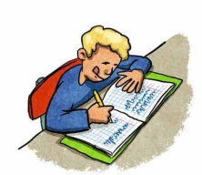
Dizaines et unités
- Ecris le nombre dessiné ou dessine le nombre
D | U | Nombre
 |  | …
 |  | 65
 |  | 4…
 |  | 91
 |  | …4
 |  | …

- Dessine…
36
75
54


- Ecris les nombres dessinés
…
…
…
…
…
…

- Convertis…

2 = …… 4 = …… 6 = ……
2D = ……U 4D = ……U 6D = ……U
- Ecris le calcul raconté par les ensembles…
…
…
…

… + … = … … + … = … … + … = …
- A toi…Dessine !
…
…
…
45 + 22 = …
64 + 12 = …
36 + 21 = …

